徵求領用太陽電池模組驗證設備(財產編號31007010028980000003，使用年限5年)中之大型可程式恆溫恆濕測測試機台，採購日期98/05/11，已逾使用年限，徵求領用。有需求單位請於108/11/15(星期五) 前，電洽機械系統助理工程師許怡儒(分機：3402)，若無人領用，將逕行辦理報廢。

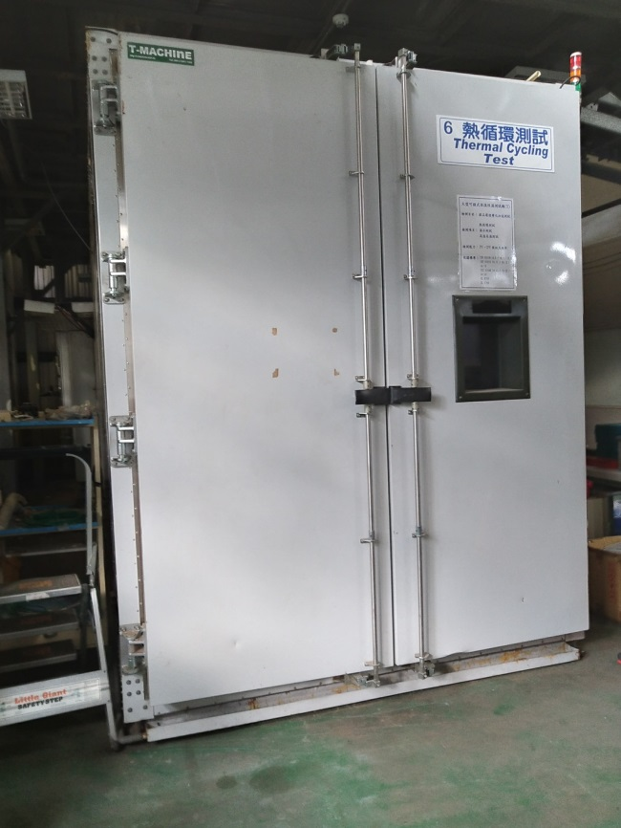
大型可程式恆溫恆濕測測試機台

因計畫早已終止，且設備已失去原有之功能，故擬徵求領用。若無人領用，將逕行辦理報廢。

